Compte rendu d'avancement
Surprise par mot et durée sur la parole naturelle
Réplication et extension de Demberg et al. (2012), comparaison syntaxe / LLM
Nada · encadrement : Philippe Blache (LPL, Aix-Marseille Université)

En bref
Objectif : mesurer, pour chaque mot d'un enregistrement de parole, sa surprise (à quel point il est prévisible) et tester si elle prédit la durée du mot, en suivant le protocole de Demberg et al. (2012). Résultats : (1) la surprise syntaxique en constituants prédit une durée plus longue, effet significatif qui résiste au contrôle de la fréquence (parole lue, et parole spontanée après nettoyage) ; (2) la surprise d'un LLM (GPT-2) prédit aussi la durée, mais son effet disparaît dès qu'on contrôle la fréquence, car elle est en grande partie de la fréquence. Ce document détaille chaque méthode, chaque contrôle, chaque figure, et la source de chaque choix.

1. Point de départ et décision
La réunion précédente s'était arrêtée sur un problème pratique : Whisper (transcription automatique) était trop lent pour segmenter le flux de parole en phrases. Décision : abandonner Whisper et développer une segmentation propre, fondée sur la prosodie du signal.
Corpus : ds004408 (OpenNeuro), l'enregistrement du livre The Old Man and the Sea lu par un narrateur (parole lue, 20 fichiers TextGrid), et le corpus AMI (réunions, parole spontanée).

2. Segmentation prosodique : méthode et validation
Le segmenteur pose une frontière de phrase à partir de trois indices prosodiques, chacun normalisé en z-score puis combiné : la pause, l'allongement du dernier phonème, et le reset de pitch (remontée de la voix, extraite du signal via parselmouth). Une couche de règles morphosyntaxiques corrige les frontières impossibles. Source de l'approche : segmentation prosodique de type Shriberg et Stolcke.
Validation contre le texte du livre (alignement mot à mot, tolérance ±1 mot) : précision 0,70, rappel 0,84, F1 0,76. Comparaison avec Whisper :
Méthode | Précision | Rappel | F1
Ma méthode (prosodie seule) | 0,70 | 0,84 | 0,76
Whisper (ASR + modèle de langue) | 0,79 | 0,88 | 0,83

Ma méthode pose un peu plus de frontières que Whisper (780 contre 725, pour 653 réelles), d'où une précision légèrement inférieure mais un bon rappel. Whisper est meilleur parce qu'il exploite un modèle de langue ; ma méthode n'utilise que le signal.

3. La surprise : définition
La surprise (surprisal) d'un mot est surprise = moins log2 P(mot ou catégorie sachant le contexte). C'est une mesure de difficulté de traitement introduite par Hale (2001) et développée par Levy (2008) : plus un élément est improbable vu ce qui précède, plus il est coûteux, et on s'attend à ce qu'il soit prononcé plus lentement. On l'exprime en bits. Trois façons de la calculer sont comparées : trigramme de catégories, analyse en constituants (PCFG), et modèle de langue neuronal (LLM).

4. Parole lue : premier essai (trigramme) et effet inversé
Première mesure : une surprise « structurale » = moins log2 P(catégorie sachant les 2 catégories précédentes), un simple trigramme de catégories appris sur le Penn Treebank. Résultat : la surprise prédit des mots plus courts, l'inverse de Demberg.
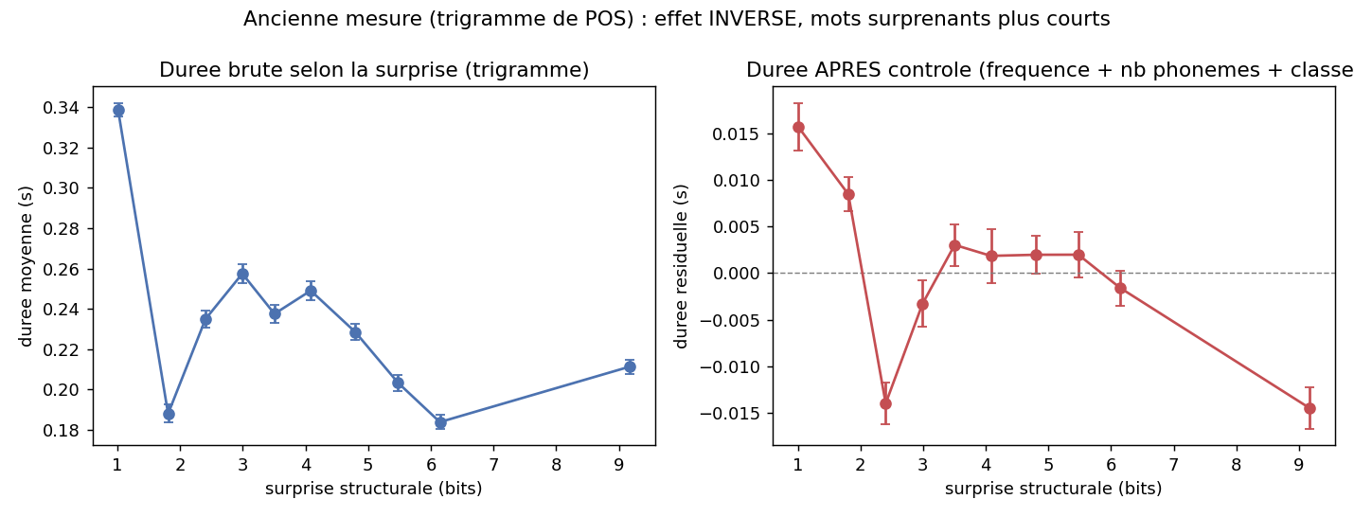
Figure 1. Parole lue, trigramme de POS. À gauche, la durée diminue quand la surprise augmente ; à droite, l'effet reste négatif après contrôle. Effet inverse de Demberg.
Analyse de la Figure 1. Les deux panneaux descendent : plus le mot est surprenant au sens du trigramme, plus il est court, même après contrôle. Ce n'est pas l'effet attendu.

5. Diagnostic de l'effet inversé
Cause : le trigramme est confondu avec la longueur du mot. Les catégories surprenantes sont surtout des mots-outils courts (vérifié : corrélation surprise / longueur r = −0,14 ; mots à surprise haute 3,8 lettres contre 4,5 pour surprise basse). L'effet inverse était un artefact. Et ce trigramme n'est pas la mesure de Demberg, qui repose sur un analyseur syntaxique incrémental.

6. La vraie mesure : surprise syntaxique incrémentale
On implémente la surprise incrémentale de Hale : surprise(mot k) = moins log2 [ P(w1..wk) / P(w1..wk-1) ], où P(w1..wk) est la probabilité de préfixe de la grammaire (PCFG du Penn Treebank), en sommant sur toutes les analyses en arbre. Technique : Jelinek et Lafferty (1991) et Stolcke (1995), clôture left-corner pour la récursion. Validé au bit près contre un calcul exact. Contrairement au trigramme, cette mesure utilise la hiérarchie des constituants et n'est pas liée à la longueur.

7. Résultats sur la parole lue : effet de Demberg répliqué
Sur la parole lue (10 672 mots, 20 fichiers), corrélation brute durée / surprise +0,47 (contre −0,17 pour le trigramme). Après contrôle (longueur, fréquence, classe), effet propre positif et significatif : coef +0,0010, p = 2,4·10⁻¹⁰.
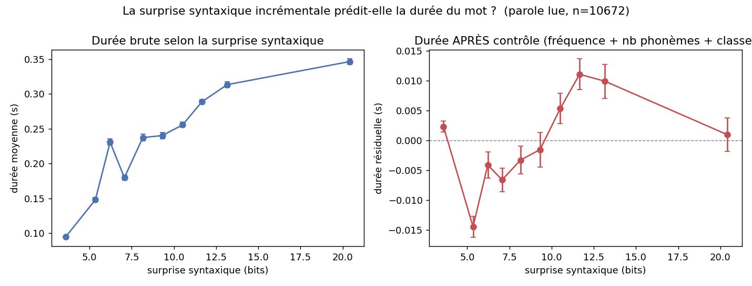
Figure 2. Parole lue, surprise incrémentale. À gauche, la durée monte avec la surprise. À droite, la durée résiduelle après contrôle reste globalement positive (effet de Demberg).
Analyse de la Figure 2. Le panneau de gauche monte nettement (0,10 s à 0,35 s). À droite, après contrôle, l'amplitude est petite (±0,01 s) mais la tendance reste positive. L'effet propre est faible (R² ≈ 0,4 %), comme attendu, mais de signe correct, contrairement au trigramme.

8. Extension à la parole spontanée (AMI)
Même mesure sur AMI (973 681 mots, 682 locuteurs), avec modèle mixte (locuteur en aléatoire) et longueur en lettres. Deux problèmes rencontrés puis corrigés.

Avant nettoyage : effet nul
Corrélation brute positive (+0,19), mais effet propre nul après contrôle (coef −0,0008, R² ≈ 0,0001). Un bug (les 5 groupes de locuteurs A à E fusionnaient 687 réunions) a été corrigé en identifiant le locuteur par réunion + lettre (682 locuteurs), mais le résultat restait nul.
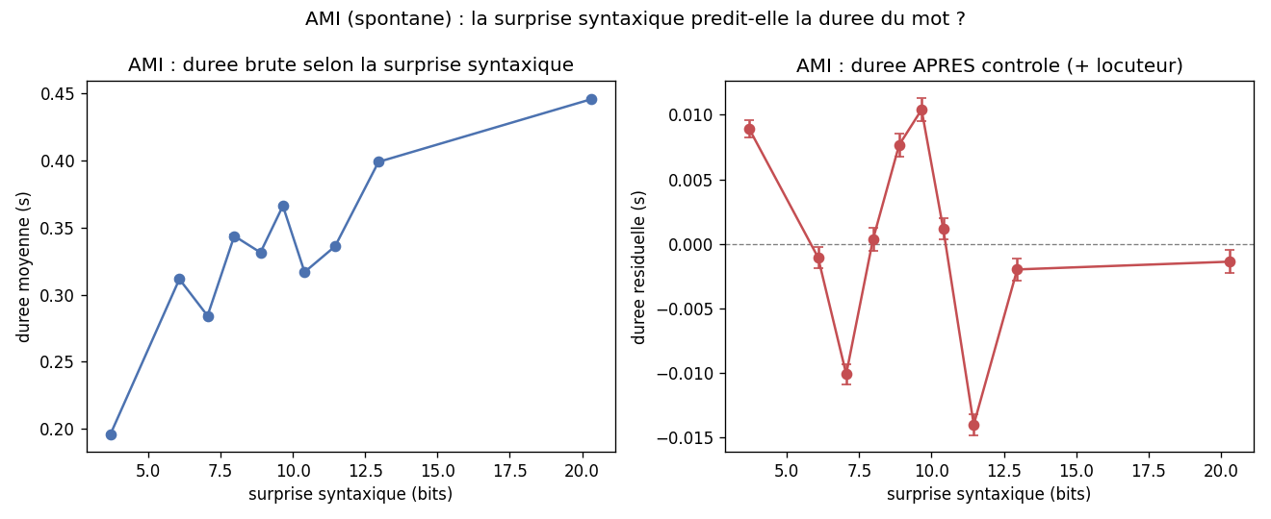
Figure 3. AMI avant nettoyage. La durée brute monte (confond fréquence/longueur), mais l'effet résiduel oscille autour de zéro : effet nul.
Analyse de la Figure 3. À gauche la durée brute monte, à droite la courbe résiduelle oscille sans tendance. Diagnostic : la grammaire est apprise sur du texte écrit (Wall Street Journal), mal adaptée au spontané, et les durées sont dominées par les disfluences (uh, um) et backchannels (yeah, okay).

Après nettoyage : l'effet de Demberg réapparaît
Trois corrections : retrait des disfluences, ajout du débit local, restriction aux énoncés d'au moins 4 mots (846 066 mots). L'effet propre change de signe et devient positif : coef +0,0008.
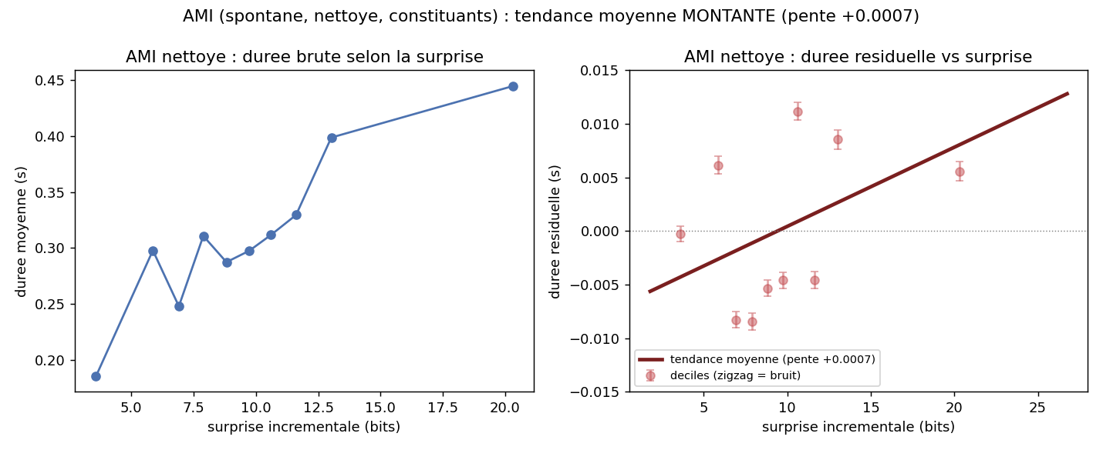
Figure 4. AMI après nettoyage (constituants). Les déciles zigzaguent car l'effet résiduel est petit, mais la droite de tendance monte (pente +0,0007) : effet de Demberg.
Analyse de la Figure 4. Les points zigzaguent (effet petit, près du bruit, déciles de haute surprise hétérogènes), mais la droite ajustée à travers le nuage monte : après nettoyage, la parole spontanée montre aussi l'effet de Demberg.

9. Comparaison avec des modèles de langue (LLM)
On calcule une surprise par des modèles de langue neuronaux (GPT-2, Radford et al. 2019 ; DialoGPT, Zhang et al. 2020) : moins log2 de P(mot sachant le contexte) selon le modèle. Un LLM capte une prévisibilité large (lexicale, sémantique, syntaxique). Point clé : la surprise LLM est très corrélée à la fréquence, donc on l'analyse par un modèle joint (section 10).

AMI : GPT-2 puis DialoGPT
Sur AMI, GPT-2 donne à fréquence contrôlée un effet négatif significatif (−0,0018), anormal. En passant à DialoGPT (conversationnel, plus proche du spontané), l'anomalie disparaît : effet non significatif (−0,0003, p = 0,10).
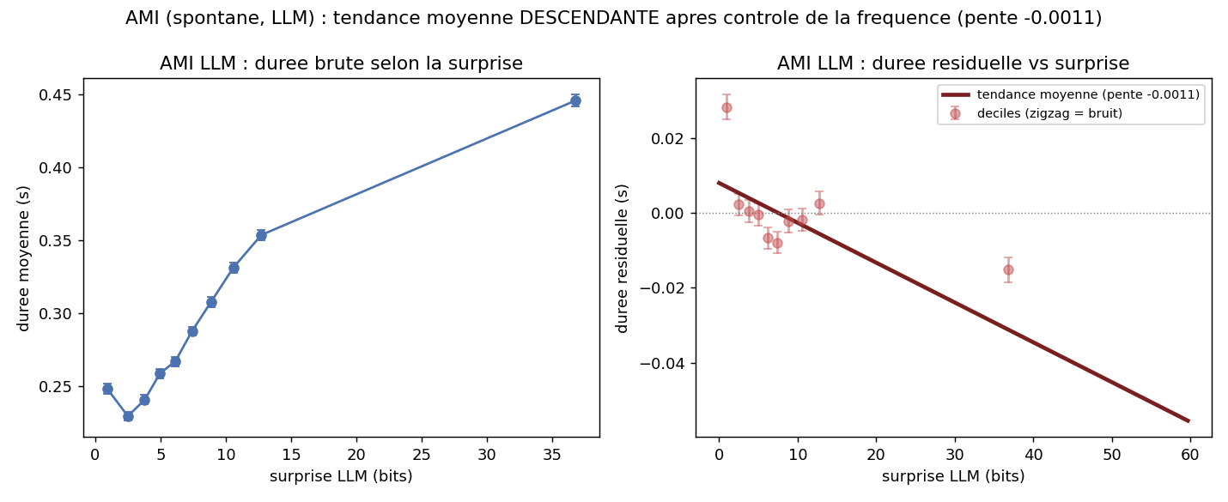
Figure 5. AMI, GPT-2. À fréquence constante, effet partiel négatif (anomalie, mots surprenants plus courts).
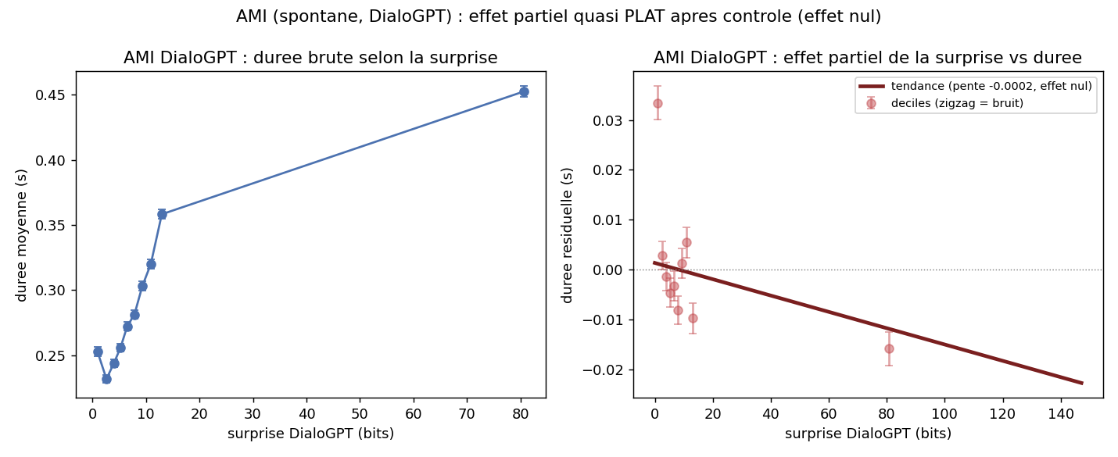
Figure 6. AMI, DialoGPT. Après contrôle de la fréquence, courbe quasi plate (non significatif) : l'anomalie de GPT-2 disparaît avec un modèle adapté au spontané.
Analyse des Figures 5 et 6. La durée brute monte avec la surprise (à gauche), mais c'est la fréquence. À fréquence constante, GPT-2 donne un négatif anormal (Figure 5) que DialoGPT fait disparaître (Figure 6). Le négatif de GPT-2 était un artefact de domaine (modèle entraîné sur de l'écrit).

Parole lue : GPT-2, avec et sans contrôle de la fréquence
Sur la parole lue (11 413 mots), plus propre. Sans contrôler la fréquence, la surprise LLM prédit fortement des mots plus longs (coef +0,0035, p ≈ 10⁻⁹¹). Avec contrôle de la fréquence, l'effet tombe à zéro (coef −0,0002, non significatif).
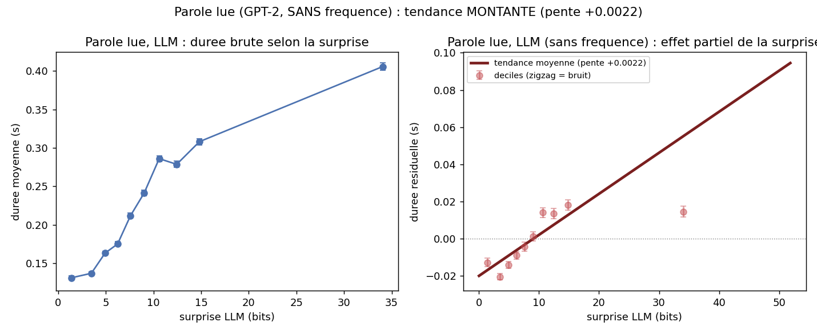
Figure 7. Parole lue, GPT-2, SANS contrôle de fréquence. Droite de tendance nettement montante : la surprise LLM prédit des mots plus longs (effet fort).
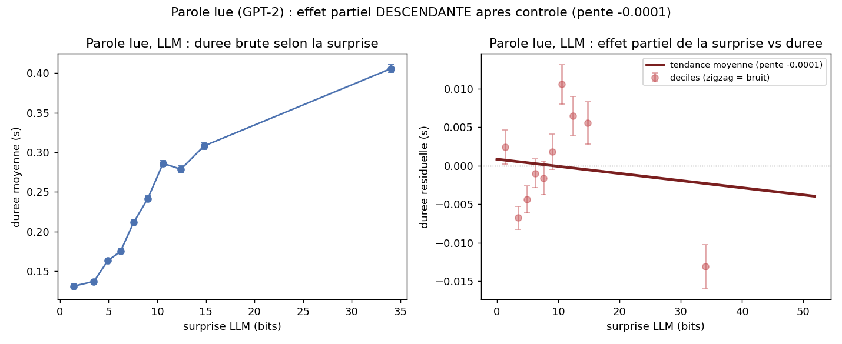
Figure 8. Parole lue, GPT-2, AVEC contrôle de fréquence. Tendance quasi plate : une fois la fréquence retirée, la surprise LLM ne prédit plus rien.
Analyse des Figures 7 et 8. C'est le résultat central du volet LLM : sans contrôle de la fréquence l'effet est fort (Figure 7) ; avec contrôle il s'évapore (Figure 8). Le pouvoir prédictif du LLM sur la durée passe donc essentiellement par la fréquence.

Synthèse de la comparaison
Sur les deux corpus, à fréquence contrôlée (coefficient en secondes par bit) :
Mesure (fréquence contrôlée) | Coefficient | Effet
Constituants, parole lue | +0,0010 | plus longs, significatif (Demberg)
Constituants, AMI nettoyé | +0,0008 | plus longs (Demberg)
LLM GPT-2, parole lue | −0,0002 | nul
LLM GPT-2, AMI | −0,0018 | négatif (artefact de domaine)
LLM DialoGPT, AMI | −0,0003 | nul

Conclusion : seule la surprise en constituants prédit la durée au-delà de la fréquence. La surprise LLM prédit la durée, mais seulement parce qu'elle capte la fréquence.

10. Normalisation et contrôle des facteurs (méthodes)

Normalisation
Dans la segmentation, les trois indices (pause, allongement, pitch) sont mis en z-score (valeur moins moyenne, divisé par écart-type) ; le pitch est en demi-tons (12 fois log2 du rapport des F0). La surprise est déjà en bits (moins log2 P), sans normalisation. Dans les régressions, les prédicteurs ne sont pas standardisés : coefficients en unités brutes (secondes par bit), d'où des valeurs petites (~0,001).

Contrôler un facteur : le principe
Contrôler = comparer des mots égaux sur tout le reste. La régression est une recette de la durée : durée = un peu par phonème + un peu en moins si le mot est fréquent + ... + un peu par bit de surprise. statsmodels estime tous ces coefficients en même temps, donc la part de la surprise est ce qui reste une fois les autres facteurs pris en compte. Le modèle de base contient tout ce qui est connu pour affecter la durée sauf la surprise, pour que la surprise n'explique que du nouveau.
Exemple. Pour savoir si les mots surprenants sont plus longs, on ne compare pas « elephant » (long, rare, surprenant) à « the » (court, fréquent, prévisible) : tout change à la fois. On compare des mots égaux par ailleurs. Par exemple deux noms courts de fréquence voisine : « the cat sat on the mat » (« mat » prévisible) contre « the cat sat on the moon » (« moon » surprenant). Si « moon » dure plus longtemps que « mat » alors qu'ils ont la même longueur et une fréquence voisine, l'allongement vient bien de la surprise, pas d'autre chose.

Les facteurs de contrôle, un par un
Longueur (n_phones / n_letters) : nombre de phonèmes (TextGrid, parole lue) ou de lettres (AMI). Un mot long dure plus longtemps ; Demberg (2012) l'appelle la durée canonique. Facteur numéro un. Exemple : « elephant » (7 phonèmes) dure plus que « cat » (3 phonèmes) juste parce qu'il est plus long ; on retire cet effet pour ne pas confondre « surprenant » et « long ».
Fréquence (freq_zipf) : échelle Zipf = log10(occurrences par milliard de mots) + 3 (van Heuven et al. 2014), donnée par la librairie wordfreq. Environ 0 à 8 ; the vaut ~7,7, un mot rare ~2 à 3. Les mots fréquents sont raccourcis (Aylett et Turk 2004 ; Bell et al. 2009). Exemple : « the » (Zipf ~7,7) est expédié en un éclair, « aardvark » (Zipf ~2) est articulé ; à longueur égale, le mot fréquent est plus court.
Interaction longueur x fréquence : on met le produit n_letters x freq_zipf, car l'effet de la longueur dépend de la fréquence. Demberg inclut exactement cette interaction (durée canonique x log-fréquence). Exemple : un mot long et fréquent comme « everything » est plus réduit qu'un mot court fréquent comme « the » ; l'effet de la longueur n'est donc pas le même selon la fréquence, d'où le produit.
Classe (content) : 1 pour mot de contenu (nom, verbe, adjectif, adverbe), 0 pour mot-outil, d'après l'étiquette grammaticale. Les mots de contenu sont plus longs (Bell et al. 2009). Exemple : « dog » (mot de contenu) est plus articulé que « of » (mot-outil), même à longueur voisine.
Débit (rate, AMI seulement) : mots de l'énoncé divisé par sa durée. En spontané la vitesse varie beaucoup ; sans ce contrôle elle noie tout (Bell et al. 2003). Exemple : le mot « think » est plus court dans un tour dit vite que dans un tour où le locuteur hésite ; on retire cette vitesse globale du tour. Inutile en parole lue.
Locuteur (1|locuteur, AMI seulement) : facteur aléatoire du modèle mixte, une constante propre à chaque locuteur, pour ne pas confondre l'effet du mot avec un locuteur lent (Baayen et al. 2008 ; Barr et al. 2013). Exemple : si le locuteur A parle lentement (tous ses mots longs) et dit par hasard des mots surprenants, sa lenteur ressemblerait à un effet de surprise ; l'intercept aléatoire donne à A sa propre durée de base pour éviter cette confusion. Inutile en parole lue (un narrateur).

La fréquence en détail, et d'où vient le « % de fréquence »
On dit que la surprise LLM est « en grande partie de la fréquence ». D'où vient ce chiffre ? Ce n'est pas tiré d'un article : c'est une corrélation de Pearson calculée sur nos données (fonction numpy corrcoef), affichée dans le rapport de régression à la ligne « surprise_LLM ~ freq_zipf ». On obtient r = −0,63 sur AMI et r = −0,75 sur la parole lue. Attention : r n'est pas un pourcentage. La part de variance commune est le carré de la corrélation, r² : environ 40 % sur AMI (0,63²) et 56 % sur la parole lue (0,75²). C'est ce r² qui justifie de dire que la surprise LLM recopie en grande partie la fréquence.

Deux méthodes de contrôle, et pourquoi
Surprise syntaxique (peu liée à la fréquence) : méthode en deux temps (Demberg). On ajuste le modèle de base, on garde les résidus, puis on teste la surprise sur ces résidus. Surprise LLM (très liée à la fréquence) : cette méthode échoue (l'étape 1 retire aussi presque toute la surprise, collinéarité). On utilise alors un modèle joint (tous les prédicteurs plus la surprise dans une seule régression), standard dans la littérature surprise / temps de lecture (Smith et Levy 2013).

Les formules de contrôle, par cas
Cas | Modèle de base (contrôles) | Méthode
Parole lue (constituants) | durée ~ n_phones x freq_zipf + content | 2 temps
AMI (constituants) | durée ~ n_letters x freq_zipf + content + rate + (1|locuteur) | 2 temps
LLM avec fréquence | durée ~ longueur x freq_zipf + content [+ rate + (1|loc)] + surprise | joint
LLM sans fréquence | durée ~ longueur + content [+ rate + (1|loc)] + surprise | joint

11. Comment chaque figure est dessinée (détail technique)
Toutes les figures sont produites en Python avec trois bibliothèques. pandas lit le CSV, calcule la durée (offset moins onset), découpe la surprise en 10 déciles (pd.qcut) et calcule par décile la durée moyenne et l'erreur standard (groupby().agg(['mean','sem'])). statsmodels ajuste le modèle de base (smf.ols en parole lue, smf.mixedlm sur AMI) ; l'attribut .resid donne les résidus. matplotlib trace : plt.subplots(1,2) pour les deux panneaux, ax.errorbar pour les points avec barres d'erreur, ax.axhline(0) pour le zéro, ax.plot pour la droite de tendance, fig.savefig pour le PNG.
Chaque figure = deux panneaux. Gauche : durée brute par décile (points reliés). Droite : durée résiduelle par décile (après contrôle) ; sur les figures de tendance on ajoute la droite de régression (résidu ~ surprise). Figures 1 à 4 (constituants) : résidus d'un modèle qui contrôle la fréquence, méthode en deux temps. Figures 5 à 8 (LLM) : effet partiel, résidus du modèle de contrôle tracés contre la surprise ; pour la Figure 7 le modèle de contrôle ne contient pas la fréquence, pour la Figure 8 il la contient.

